花蓮縣113年度辦理全校性防災教育教學與宣導成果
辦理場次：第1場
辦理時間：113年3月8日
校名：信義國小
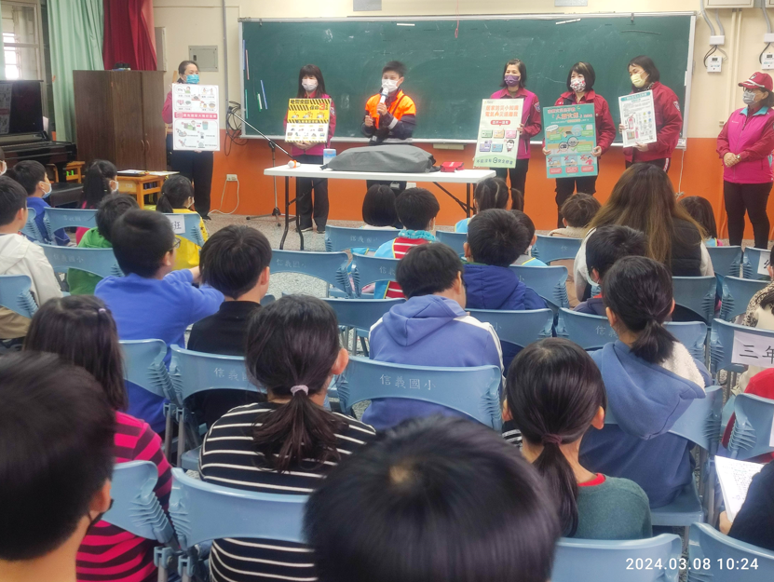
活動說明：消防局到校全校性防災教育教學與宣導
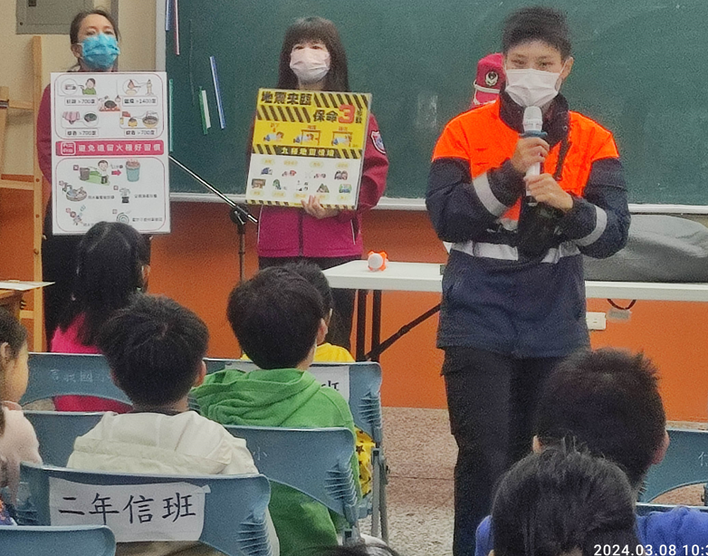
活動說明：消防局到校全校性防災教育教學與宣導
花蓮縣113年度辦理全校性防災教育教學與宣導成果
辦理場次：第1場
辦理時間：113年3月8日
校名：信義國小
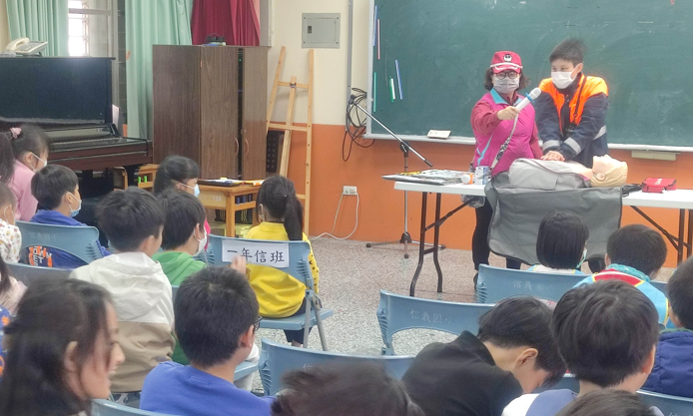
活動說明：消防局到校全校性防災教育CPR
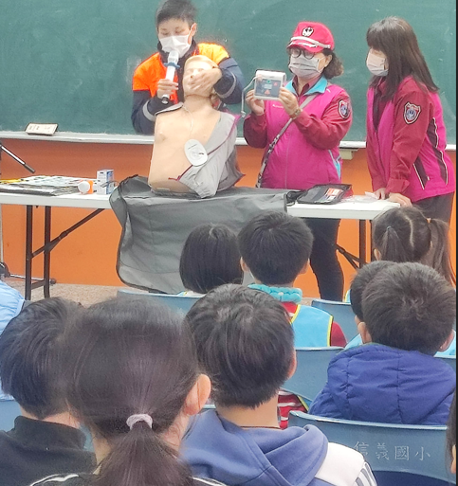
活動說明：消防局到校全校性防災教育AED
活動成效分析評估
時間 | 113年03月08日 |  |  | 類型 |  | □研習 V活動
地點 | 多功能教室 |  |  | 名稱 |  | 全校性防災教育教學與宣導
參與人數 | 預定名額（A） |  |  | 80人
參與人數 | 實際參加人數（B） |  |  | 80人
參與人數 | 出席率（B/A）*100％ |  |  | 100％
滿意度  項目 | 很滿意  A | 滿意  B | 尚可  C |  | 待改進  D |  | 滿意度百分比  （A+B）/有效問卷數×100%
主題 | V
時間 | V
事前宣導 | V
場地路線 | V
流程規劃 | V
演練效果 | V
整體評價 | V
有效問卷填答人數：人
整體總滿意度： 100 ％
優 點
缺 點
建議事項
承辦人： 主任： 校長：

